# Тур в Амстердам + парк цветов в Голландии (ЭКО)

**Автобусный тур в Амстердам с посещением парка цветов:**Лейпциг – Кекенхоф* – Амстердам (2 дня) - Заансе Сханс* - Валендам*

Национальный парк цветов Кекенхоф в Голлландии будет открыт с 21 марта по 10 мая. Тема парка в 2020 году — Мир цветов. ***Не пропусти и ты это удивительное зрелище!***

Знаменитый во всем мире парк цветов Кёкенхоф (Keukenhof), является одним из самых популярных мест паломничества туристов, посещающих Нидерланды весной. Зрелище, по истине, удивительное: более 7 миллионов цветов, собранных на 32 га. Парк расположен между Амстердамом и Гаагой, в городке Лиссе (Lisse), и открыт всего два месяца в году - с середины марта до середины мая. За столь короткое время, цветочную феерию успевают посетить порядка 800 000 человек со всех концов земли.

**Программа тура:**

**1 день**

Ориентировочно в 01.15 сбор группы на центральном автовокзале, в 01.30 отправление из Минска. Транзит по территории РБ, Польши с санитарными остановками через каждые 4 – 4,5 ч.

Переезд группы в отель на территории Польши. Ночлег.

**2 день**

Ранний завтрак. Выселение из отеля. **Отправление группы в Лейпциг** (ориентировочно 280 км). **Экскурсия по городу мыслителей и поэтов – «Городок у лип - Лейпциг»**. Рыночная площадь, великолепная Старая ратуша, прекрасная церковь Томаскирхе, в которой был крещен Вагнер, знаменитый Лейпцигский университет – один из самых престижных в Германии, церковь Св. Томаса, где работал органистом Иоганн Себастьян Бах.

Свободное время (ориентировочно до 23.00).

В свободное время предлагаем самостоятельное **посещение одного из старейших зоопарков Европы - Лейпцигский зоопарк**. Это третий по времени создания зоопарк в Европе. Однако, с самых первых дней Лейпцигский зоопарк отличался передовыми технологиями в плане содержания животных.

Отправление группы в Голландию. Ночной переезд.

**3 день**

**Поездка в «Кекенхоф»** (в период работы парка с 21.03 - 10.05.2020 **обязательная доплата 25 евро/взр, 15 евро/дети до 12 лет, входной билет оплачивается дополнительно от 17 евро/взр.**). Кекенхоф - одно из красивейших мест на планете, Вы окунетесь в буйство красок и воображения, невероятные пейзажи, созданные природой и человеком (время посещения парка – ориентировочно 3 часа).

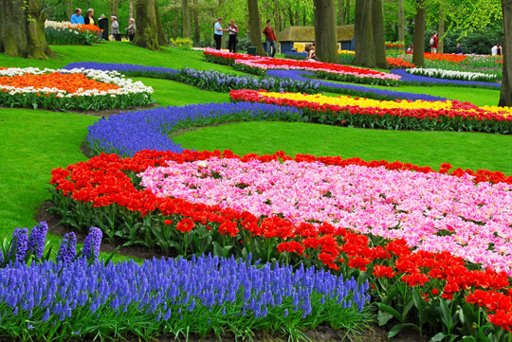  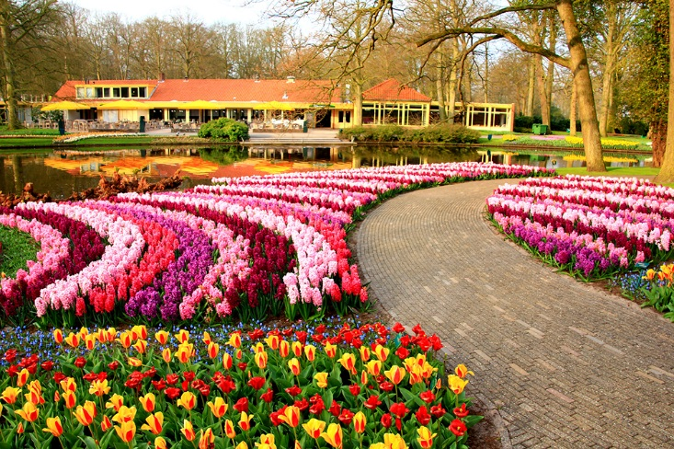

По прибытию в парк нас ожидает гид, который расскажет абсолютно все о знаменитом волшебном парке цветов! Только представьте: Вас со всех сторон окружают тюльпаны, сакуры, фрезии, гиацинты, лилии, орхидеи, нарциссы. Все они собраны в уникальные, отражающие современные модные тенденции, композиции. И количество этих прекрасных цветов достигает около 7 млн (именно столько луковиц высаживают садоводы Кекенхофа ежегодно). Красота необыкновенная. Знайте, после посещения Кекенхофа, вы рискуете стать цветочным гурманом.

Вполне законный вопрос: почему же Кекенхоф нередко величают **«Парком тюльпанов»**, раз в нем выращивают отнюдь не только эти цветы? Вполне законный ответ: во-первых, тюльпаны в Кекенхофе занимают почетное первое место по количеству высаживаемых единиц — 4,5 млн тюльпанов ста разных видов, во-вторых, Кекенхоф расположен в так называемом регионе тюльпанов, ну и в-третьих, тюльпан, как-никак, является символом Голландии.

**Переезд группы в Амстердам. Обзорная пешеходная экскурсия по городу с экскурсоводом, во время которой мы увидим наиболее прекрасные места:** *Центральный вокзал, площадь Дам, рынок Цветов, музейная площадь и фабрика бриллиантов. (включена в стоимость). Русскоязычный гид, покажет и расскажет абсолютно все о настоящих алмазах. Вы сами сможете взять камни в руки и рассмотреть эти чудесные бриллианты со всех сторон. По желанию, есть возможность купить продукцию фабрики.*Свободное время в городе (определит руководитель группы).

Заселение в отель в отель на территории Голландии. Ночлег.

**4 день**

Завтрак. Выселение из отеля. **Свободное время в Амстердаме** (ориентировочно до 23.00).

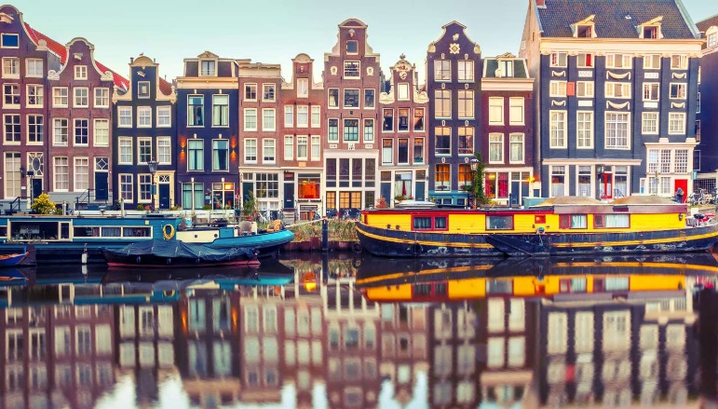  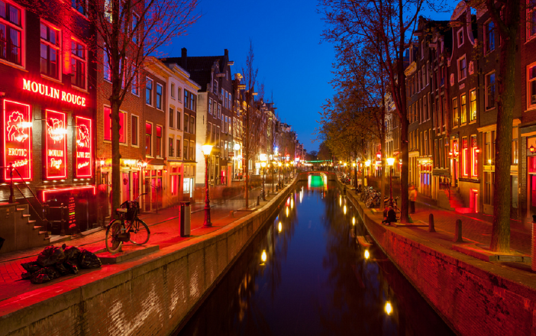

И вот Вы наконец-то получаете полную свободу в самом свободном городе мира!!! Используйте возможность покататься по каналам Амстердама, посетить музей Мадам Тюссо, Ван Гога, либо же знаменитую на весь мир Улицу Красных фонарей и пройтись по ее знаменитым кофешопам. Всего в Нидерландах насчитывается порядка одной тысячи кофешопов, хотя основная слава досталась амстердамским. Рекомендуем самым любопытным к посещению в свободное время.

**Предлагаем за доп. плату по желанию:**

* **Круиз на корабликах по водным каналам Амстердама** (за доп. плату 15 евро/чел, группа от 20 чел.).  
  Все знают, что Амстердам находится практически на самой воде, как и Венеция, но на самом деле, в Амстердаме в несколько раз больше каналов, чем в знаменитом итальянском городе. Нас уже ожидает зарезервированный круиз на кораблике по каналам Амстердама, длительностью около часа. С воды мы сможем увидеть совершенно новый Амстердам, не изведанный до этого на пешей экскурсии по городу.
* **Экскурсия по Улице Красный Фонарей** (доп.плата 18 евро/чел). Улица Красных Фонарей, на самом деле никакая не улица, а целый район, который сами горожане ласково называют Де - Валлетьес . Загадочное и интригующее место, которое ни одного не оставляет равнодушным.
* **Индивидуальное посещение музеев**по желанию за доп. плату: музей Тюссо, музей Ван Гога и т.д.
* **Экскурсия «По "глубинке" Голландии»**(30 евро/чел, группа от 20 чел). Фольклорная деревня ветряных мельниц **Заансе Сханс** перенесет нас в Голландию 17 века. Пять старинных мельниц украшают берег реки Zaan. На фабрике национальной обуви, мы увидим, как мастер искусно вырезает деревянные башмачки - кломпы, в которых голландцы ходят до сих пор! Мы увидим, как в симпатичных зеленых деревенских домиках делается голландский сыр различных видов. Его можно бесплатно попробовать, а после дегустации желающие смогут приобрести немножко сыра домой :)  
  Продолжит знакомство со средневековой Голландией **рыбацкий поселок - Волендам** - очаровательное сочетание истории и красоты местных пейзажей. Здесь у нас будет возможность отведать свежайшую малосоленую селедку и вкуснейший копченый угорь, приготовленный по старинным рецептам! Тут много хороших рыбных ресторанов и пивнушек, сувенирных магазинов, лавочек, есть большой магазин сыра и маленький, но песчаный пляж.

Отправление группы в Минск. Ночной переезд.

**5 день**

Транзит по территории Германии, Польши. Поздно вечером - прибытие группы в Минск.

**Стоимость тура:**

* до 01.03.2020 ~~406.48 бел. руб. / 165 евро~~ **332.57 бел. руб. / 135 евро**
* до 01.04.2020 ~~406.48 бел. руб. / 165 евро~~ **357.21 бел. руб. / 145 евро**

### **Даты заездов:**

* 25.03 – 29.03.2020
* 08.04 – 12.04.2020
* 25.04 – 29.04.2020
* 06.05 – 10.05.2020

[В стоимость включено](https://global-travel.by/15-sightseeing-tours/6911-tur-v-amsterdam-park-tsvetov-kyokenkof.html" \l "%D0%B2-%D1%81%D1%82%D0%BE%D0%B8%D0%BC%D0%BE%D1%81%D1%82%D1%8C-%D0%B2%D0%BA%D0%BB%D1%8E%D1%87%D0%B5%D0%BD%D0%BE)

* проезд комфортным автобусом туристического класса по маршруту
* сопровождение профессиональным руководителем группы по всему маршруту
* обзорная экскурсия по Лейпцигу
* обзорная экскурсия по Амстердаму
* 2 ночлега в отелях туристического класса (2-4*)
* 2 завтрака в ресторанах отелей

[Дополнительно оплачивается](https://global-travel.by/15-sightseeing-tours/6911-tur-v-amsterdam-park-tsvetov-kyokenkof.html#%D0%B4%D0%BE%D0%BF%D0%BE%D0%BB%D0%BD%D0%B8%D1%82%D0%B5%D0%BB%D1%8C%D0%BD%D0%BE-%D0%BE%D0%BF%D0%BB%D0%B0%D1%87%D0%B8%D0%B2%D0%B0%D0%B5%D1%82%D1%81%D1%8F)

* Туристическая услуга 60 бел. руб. - взрослые, 50 бел. руб. – дети до 12 лет
* Консульский сбор 80 евро
* Визовая поддержка 5 евро
* Медицинская страховка: от 3 евро/чел
* поездка в парк цветов на туры 21.03.2020 – 10.05.2020 ОБЯЗАТЕЛЬНАЯ ДОПЛАТА 25 евро/взрослый, 15 евро/дети до 12 лет
* Входной билет в парк – доплата дополнительно от 17 евро/взрослый, 8 евро/дети от 4-17 лет
* прогулка на корабле по каналам Амстердама от 15 евро/чел
* экскурсия по «Улице Красных Фонарей» от 18 евро/чел
* экскурсия «По глубинке Голландии» (30 евро/чел, группа от 20 чел)
* входные билеты в музеи, замки и т.д
* аренда лингофонов от 2 евро/экскурсионный день
* доплата за одноместное размещение в отелях по маршруту - 45 евро
* возможна оплата городского налога в отелях – от 1,5 евро/чел/ночь.